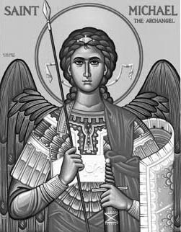

Rímskokatolícka Cirkev

Farnosť

Sv. Michala Archanjela

tel.: 032 – 779 41 76 e-mail: farnost.pobedim@abu.sk

Farské oznamy pre Pobedim
24. – 30. októbra 2022
Po | Sv. Anton M. Claret
Ut | Féria | 18.00 | + Ján Gajdošík, manželka, dcéra a zať (157)
St | Féria | 18.00 | za zdravie a Božiu pomoc
Št | Féria | 18.00 | + Valéria Miklovičová (ročná)
Pi | Sv. Šimon a Júda | 18.00 | + Ján Bielik, manželka Margita, rodičia a deti
So | Féria | 7.30 | za farníkov
Ne | 31. nedeľa „cez rok“ | 7.30  10.30 | + Viera Haasová, manžel Viliam a rodičia (257)  + Mária Petrovská, manžel Jozef a rodičia z oboch strán

- Upratovanie – Č. d: 401, 402, 403, 410, 440. Ďakujem predchádzajúcej skupine za ich pomoc.
- Misie – Dnes slávime Misijnú nedeľu. Katolícke misie a misionárov podporíme modlitbami a finančnou zbierkou, tento rok určenou pre kresťanov v Kambodži. Nech Pán odmení každý váš milodar. Počas roka ste podporili misie sumou 270€ a jedným balíčkom poštových známok.
- Zmena času – Z 29. na 30. októbra sa mení čas (o hodinu späť).
- Ruženec – Povzbudzujem k spoločnej modlitbe ruženca zvlášť v mesiaci október. Ďakujem všetkým deťom, ktoré sa vo farskom kostole zapojili do iniciatívy Milión detí sa modlí ruženec.

JCLic. Ľuboš Tvrdý, farár

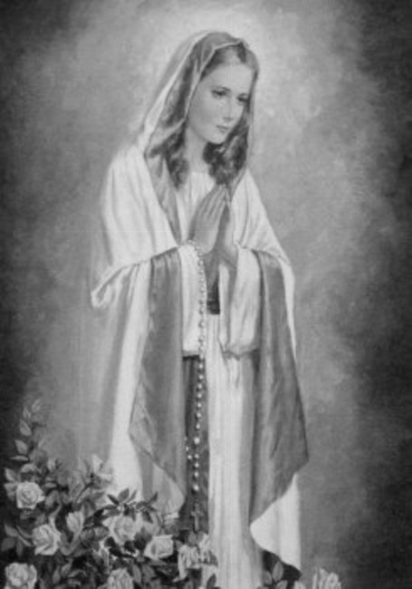

Rímskokatolícka Cirkev

Farnosť

Sv. Michala Archanjela

tel.: 032 – 779 41 76 e-mail: farnost.pobedim@abu.sk

Farské oznamy pre Bašovce
24. – 30. októbra 2022

Po | Sv. Anton M. Claret
Ut | Féria | 17.00 | + Jozef a Pavlína Snohoví a synovia
St | Féria
Št | Féria
Pi | Sv. Šimon a Júda | 17.00 | + Margita a Eduard Bohovicoví, syn, vnuk, nevesta
So | Féria
Ne | 31. nedeľa „cez rok“ | 9.00 | + Alojz Feranec, manželka Albína, zať Milan, nevesta Anna a starí rodičia (62)

- Misie – Dnes slávime Misijnú nedeľu. Katolícke misie a misionárov podporíme modlitbami a finančnou zbierkou, tento rok určenou pre kresťanov v Kambodži. Nech Pán odmení každý váš milodar.
- Zmena času – Z 29. na 30. októbra sa mení čas (o hodinu späť).
- Ruženec – Povzbudzujem k spoločnej modlitbe ruženca zvlášť v mesiaci október. V dňoch, keď v Bašovciach nie je sv. omša, modlitba ruženca začína v kostole o 17.00. Ďakujem všetkým deťom, ktoré sa vo farskom kostole zapojili do iniciatívy Milión detí sa modlí ruženec.

JCLic. Ľuboš Tvrdý, farár

